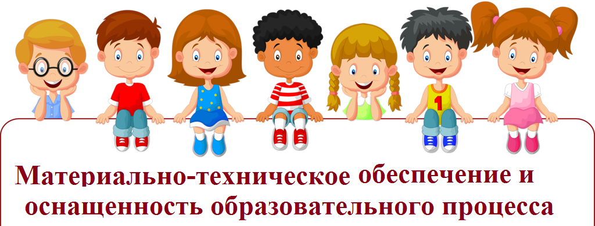

Групповые помещения  оборудованы: детской мебелью для практической и игровой деятельности, книжный уголок, уголок изобразительной деятельности, атрибуты для  сюжетно-ролевых игр "Семья", "Больница",."Парикмахерская" и т.п.. уголок природы, различные дидактические игры, конструкторы разных видов, головоломки, пазлы, настогльно-печатные игры.